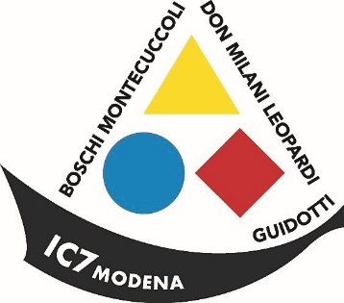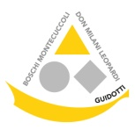

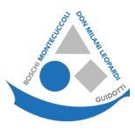



**Istituto Comprensivo Modena 7**

**Via Francesco Nicoli, 152 - 41124 Modena**

**Tel. 059/352184 – fax 059/345956**

**Codice Meccanografico: MOIC846002 - Codice Fiscale: 94186030360**

**e-mail:** [**moic846002@istruzione.it**](mailto:moic846002@istruzione.it) **- e-mail pec:** [**MOIC846002@PEC.ISTRUZIONE.IT**](mailto:MOIC846002@PEC.ISTRUZIONE.IT)

🌍 http://www.ic7modena.gov. it/

**ALLEGATO. 4**

**INFORMAZIONI RICHIESTE PER L’ACQUISIZIONE DEL DURC AI SENSI DELLA LEGGE 12 NOVEMBRE 2011, n. 183 DA PARTE DELLA P.A.**

|  |  |
| --- | --- |
| **Impresa** |  |
| **Sede Legale** |  |
| **Sede Operativa** |  |
| **Codice fiscale / Partita IVA** |  |
| **Indirizzo e-mail** |  |
| **Indirizzo Pec** |  |
| **CCNL applicato** |  |
| **Numero dipendenti** |  |
| **Sede INAIL competente** |  |
| **Codice assicurazione ditta** |  |
| **Sede INPS competente** |  |
| **Numero matricola azienda** |  |

**Firma responsabile della ditta**

**…………………………………**